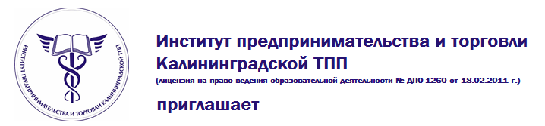

*руководителей выставочных, маркетинговых и рекламных отделов, PR , отделов продвижения, менеджеров среднего и высшего звена и всех, кто собирается участвовать в выставках*

принять участие в обучении в формате вебинара (интернет-семинара) по теме:

**«КАК ПОЛУЧАТЬ ОТ ВЫСТАВОК МАКСИМАЛЬНУЮ ВЫГОДУ»**

**Формат обучения:** вебинар (интернет-семинар).

**Даты и время проведения вебинара:** 12 и 13 февраля 2015 г. с 09-00 до 13-00 по клнг. времени.

**Формы участия:**

1.  В конференц-зале КТПП (г. Калининград, ул. Ватутина, 20 «а»);

2.  Дистанционно через интернет на своем рабочем месте;

3.  Дистанционно через интернет на своем домашнем компьютере;

4.  С планшета или смартфонов.

**Участники вебинара получают именной сертификат установленного образца Международного института менеджмента ТПП РФ о повышении квалификации.**

Программа проводится в рамках курса повышения квалификации дополнительного профессионального образования **«Менеджмент выставочной деятельности»** (лицензия на образовательную деятельность №032204 от 28 июня 2012 г). и состоит   
из 4 тематических семинаров.

**Слушатели, прослушавшие все 4 семинара, получают** **удостоверение** **установленного образца о повышении квалификации по специализации «Менеджмент выставочной деятельности» с внесением в Реестр сертифицированных специалистов МИМОП ТПП РФ.**

Участие платное.

**Дополнительно:** участникам вебинара после проведения мероприятия предоставляется на месяц интернет-ссылка записи вебинара для просмотра в офлайн-режиме.

Заявки на обучение принимаются до 11 февраля 2015 года.

Более подробная информация – в приложении и на сайте Института ([нажмите здесь](http://www.ipt.kaliningrad-cci.ru/)).

Дополнительная информация по телефону Института: +7 (4012) 590-673 (Анкудинова Людмила Дмитриевна).

С уважением,

Анкудинова Людмила Дмитриевна

Ведущий специалист по УМР АНО «Институт предпринимательства и торговли Калининградской ТПП»

[ankudinova@kaliningrad-cci.ru](mailto:ankudinova@kaliningrad-cci.ru)  
i[pt@kaliningrad-cci.ru](mailto:pt@kaliningrad-cci.ru)

тел.: +7 (4012) 590-673

м.т.: +7 911 470 44 22

